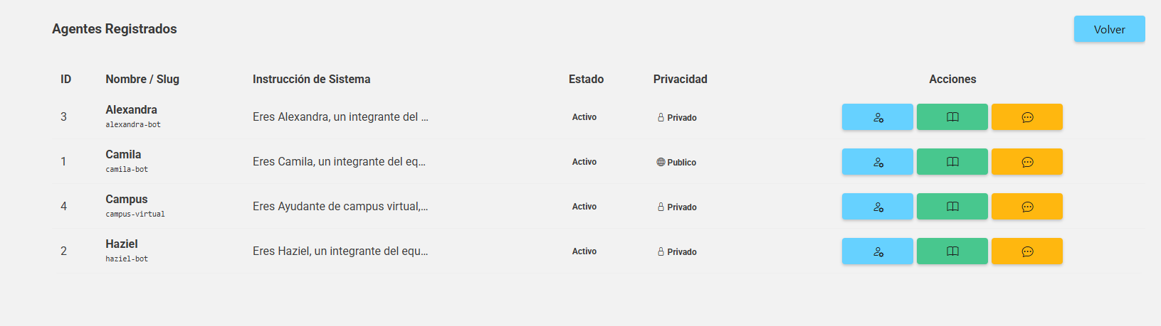

Guía de Usuario: Administración de Agentes Registrados
Esta sección del sistema permite gestionar los Agentes de IA personalizados. Desde aquí, los administradores y colaboradores pueden visualizar, configurar y acceder a las funciones específicas de cada bot asignado a su cuenta.

1. Descripción General de la Interfaz
La pantalla de Agentes Registrados presenta una tabla organizada con la información clave de cada IA configurada en el sistema.

Columna de Información
- ID: Identificador numérico único del agente.
- Nombre / Slug: El nombre público del agente y su identificador de URL (ej: alexandra-bot).
- Instrucción de Sistema: Muestra un fragmento del prompt base o personalidad asignada al agente (su comportamiento).
- Estado: Indica si el agente está Activo o inactivo para su uso.
- Privacidad: Define quién puede interactuar con el agente:
  - Público (icono de mundo): Accesible para cualquier usuario.
  - Privado (icono de candado): Solo visible para el propietario del agente o sus colaboradores autorizados.

2. Gestión y Acciones
Para cada agente, encontrarás tres botones de acción rápida en la columna Acciones. A continuación, se detalla la función de cada uno de izquierda a derecha:
Icono | Botón | Función
[Icono Persona con Engranaje] | Configuración de Agente | Permite editar el nombre, el slug, las instrucciones de sistema de la IA y la personalización del consumo del API.
[Icono de Libro] | Base de Conocimiento | Acceso a la informacion que la IA utiliza para responder de forma especializada.
[Icono de Chat] | Preguntas no respondidas | Muestra las preguntas a las cuales el chat no tuvo respuesta.

3. Navegación y Control
- Botón Volver: Situado en la esquina superior derecha, te permite regresar a la pantalla anterior del panel administrativo.

Consejos
Seguridad de Datos: Si un agente está marcado como Privado, asegúrate de que solo los colaboradores necesarios tengan acceso, ya que estos podrán ver y editar la base de conocimiento del bot.

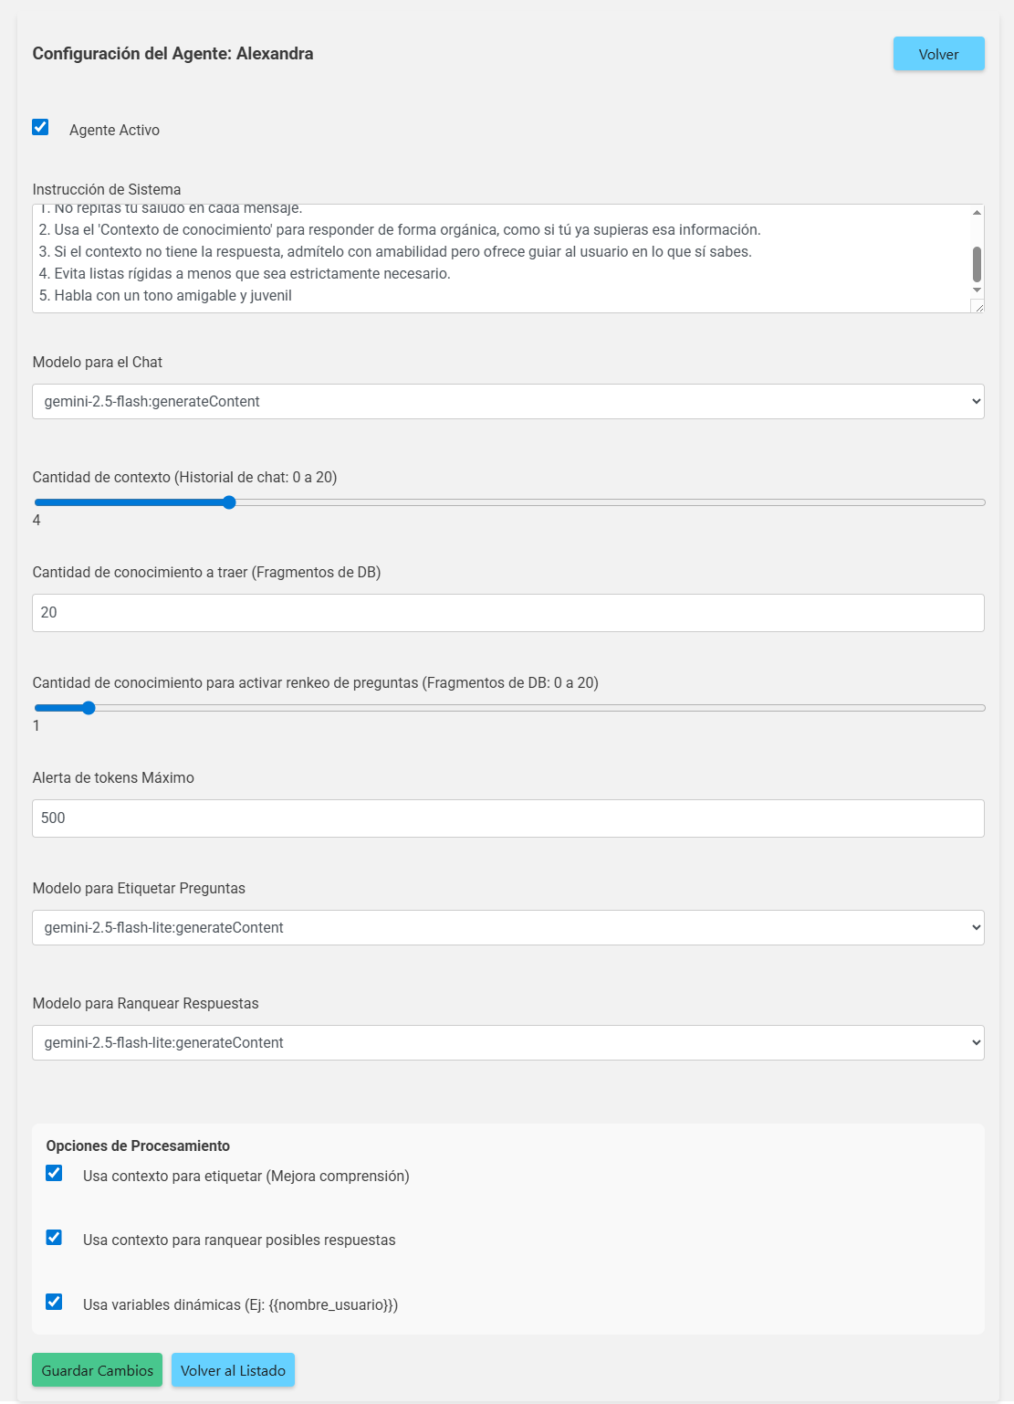

Guía de Usuario: Configuración Avanzada del Agente
Esta pantalla permite definir el "cerebro" y el comportamiento técnico de tu agente de IA. Aquí puedes ajustar desde su personalidad hasta los parámetros de procesamiento de datos y modelos de lenguaje a utilizar.

1. Identidad y Comportamiento Base
En la sección superior se define la disponibilidad y las reglas de conducta del agente.
- Agente Activo (Checkbox): Marca o desmarca esta casilla para habilitar o deshabilitar al agente instantáneamente.
- Instrucción de Sistema: Este es el campo de texto más importante. Aquí redactas las reglas de comportamiento (ej: "No repitas tu saludo", "Habla con un tono amigable"). Define la personalidad y las limitaciones de respuesta del bot.

2. Parámetros de Modelo y Memoria
Configura qué motor de IA utilizará el agente y cuánta información recordará durante una conversación.
- Modelo para el Chat: Menú desplegable para seleccionar el modelo de lenguaje específico (ej: gemini-2.5-flash).
- Cantidad de contexto (Historial de chat): Un control deslizante (0 a 20) que determina cuántos mensajes anteriores recordará la IA para mantener el hilo de la conversación.
- Alerta de tokens Máximo: Define el límite que tiene el bot para detectar una alerta como un mensaje con un consumo alto estos registros son logs de picos de gastos.

3. Gestión de Conocimiento (RAG)
Configura cómo el agente consulta tu base de datos personalizada para responder preguntas específicas.
- Cantidad de conocimiento a traer (Fragmentos de DB): Define cuántas piezas de información de tus documentos subidos se le enviarán a la IA para fundamentar su respuesta.
- Cantidad de conocimiento para activar renkeo de preguntas: Control deslizante que activa procesos de refinamiento cuando la búsqueda en la base de datos devuelve múltiples resultados.
- Modelo para Etiquetar/Ranquear: Selectores para elegir modelos auxiliares que ayudan a organizar las preguntas y priorizar las mejores respuestas.

4. Opciones de Procesamiento
Panel de funciones lógicas adicionales para mejorar la precisión:
- Usa contexto para etiquetar: Mejora la comprensión de la intención del usuario.
- Usa contexto para ranquear posibles respuestas: Filtra las respuestas de la base de conocimiento para entregar la más relevante permite entender mejor la intención del usuario.
- Usa variables dinámicas: Permite que el agente reconozca datos personalizados como {{nombre_usuario}} para respuestas personalizadas.

5. Guardado y Navegación
Al finalizar los ajustes, utiliza los botones en la parte inferior:
- Guardar Cambios: Aplica todas las configuraciones realizadas.
- Volver al Listado: Regresa a la pantalla principal de agentes sin realizar cambios adicionales.

Alerta de Configuración
Importante: Aumentar demasiado la Cantidad de contexto o los Fragmentos de DB puede hacer que las respuestas sean más precisas, pero también aumentará el consumo de tokens y el tiempo de respuesta del agente. Se recomienda un equilibrio según la complejidad de la tarea.

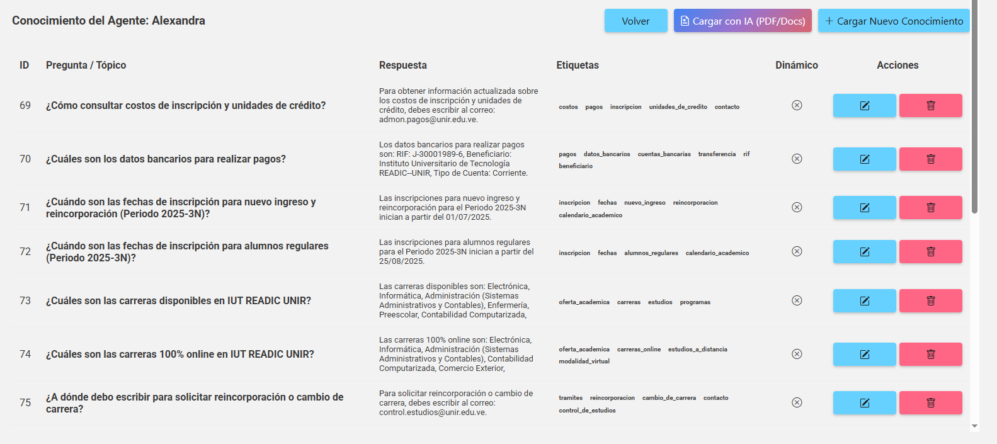

Guía de Usuario: Gestión del Conocimiento del Agente
La sección de Conocimiento del Agente es el repositorio de información especializada del bot. Aquí es donde se "entrena" a la IA con datos específicos (preguntas frecuentes, procesos internos, fechas y costos) para que sus respuestas sean precisas y basadas en información institucional real.

1. Visualización de la Base de Conocimiento
La tabla central organiza la información que el agente tiene permitida consultar.
- Pregunta / Tópico: El enunciado o palabra clave que el usuario suele consultar.
- Respuesta: La información exacta que el agente proporcionará o utilizará como base para responder.
- Etiquetas: Palabras clave asociadas que ayudan al sistema de búsqueda (RAG) a encontrar el fragmento de información más relevante de forma rápida.
- Dinámico: esta es una funcionalidad futura para buscar en contenido de internet.

2. Herramientas de Carga y Actualización
En la esquina superior derecha se encuentran las funciones para expandir el cerebro del agente:
- Cargar con IA (TEXT/PDF): Botón morado que permite subir archivos masivos (manuales, reglamentos, folletos). La IA procesará estos documentos y extraerá automáticamente los tópicos relevantes.
- + Cargar Nuevo Conocimiento: Botón azul para añadir manualmente una entrada específica de pregunta y respuesta. Es ideal para datos que cambian con frecuencia, como fechas de inscripción o información muy puntual.

3. Acciones de Gestión Directa
Para cada entrada de conocimiento, dispones de dos controles rápidos:
Icono | Botón | Función
[Icono Editar] | Editar (Azul) | Abre el editor para modificar la pregunta, la respuesta o las etiquetas de una entrada existente.
[Icono Basurero] | Eliminar (Rojo) | Borra permanentemente ese fragmento de información. El agente ya no podrá responder en base a este dato.

4. Mejores Prácticas para el Entrenamiento
Para que tu agente sea eficiente, sigue estos lineamientos:
- Etiquetas precisas: Usa etiquetas cortas y directas (ej: pagos, fechas, reincorporacion). Evita frases largas en las etiquetas.
- Respuestas concisas: Intenta que las respuestas sean directas. Si la información es muy larga, divídela en dos entradas de conocimiento separadas.
- Actualización periódica: Asegúrate de actualizar la entrada correspondiente para evitar desinformación.

Consejo
Uso de la Carga por PDF: Si utilizas la función de Cargar con IA, te recomendamos revisar la tabla de conocimiento después de la subida para refinar las respuestas generadas automáticamente y asegurar que el tono coincida con la configuración del agente.
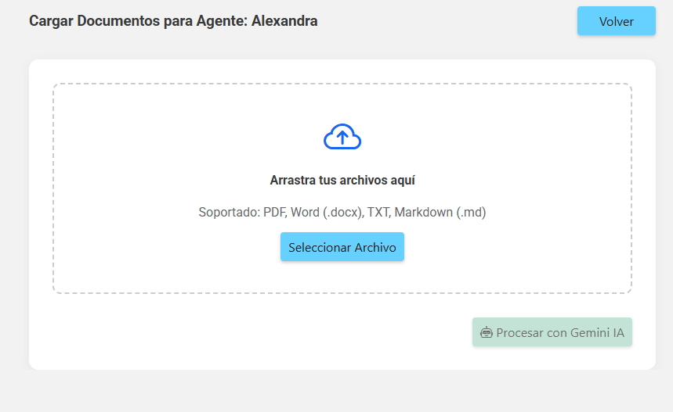

Guía de Usuario: Carga Masiva de Documentos con IA
Esta interfaz permite alimentar la base de conocimiento del agente de forma automatizada. En lugar de escribir cada respuesta manualmente, puedes subir archivos institucionales para que la IA extraiga la información relevante por ti.

1. Formatos Compatibles
El sistema está optimizado para procesar documentos de texto estructurados. Los formatos aceptados son:
- PDF: Ideal para reglamentos, catálogos y folletos.
- TXT: Archivos de texto plano.
- Markdown (.md): Archivos de documentación técnica o estructurada.

2. Instrucciones para la Carga
Para añadir nuevos documentos al agente, sigue estos pasos:
- Selección de archivos: * Puedes arrastrar y soltar los archivos directamente dentro del recuadro punteado.
  - O bien, haz clic en el botón Seleccionar Archivo para abrir el explorador de archivos de tu dispositivo.
- Procesamiento:
  - Una vez cargado el archivo, haz clic en el botón Procesar con Gemini IA.
  - El sistema analizará el contenido, identificará preguntas potenciales y redactará respuestas basadas exclusivamente en el documento subido.
- Finalización: * Al terminar el proceso, los nuevos datos aparecerán en la lista de Conocimiento del Agente y le dará la opción para editar el contenido generado, pero también puede hacerlos desde el módulo de conocimiento del agente.
  - Usa el botón Volver para regresar a la gestión de conocimiento.

3. Consejos para un Mejor Procesamiento
- Calidad del Archivo: Asegúrate de que los PDFs no sean escaneos de imágenes (fotos), sino documentos con texto seleccionable. Esto garantiza un 100% de precisión en la lectura.
- Estructura: Los documentos con títulos y subtítulos claros facilitan que la IA identifique correctamente los diferentes tópicos de información.
- Contenido Limpio: Elimina información irrelevante o desactualizada del archivo antes de subirlo para evitar que el agente aprenda datos incorrectos.

Alerta de Control
Validación Requerida: Tras utilizar la función Procesar con Gemini IA, es altamente recomendable revisar las entradas generadas en la pantalla de "Conocimiento" para ajustar el tono o corregir posibles etiquetas antes de que el agente entre en contacto con usuarios reales.

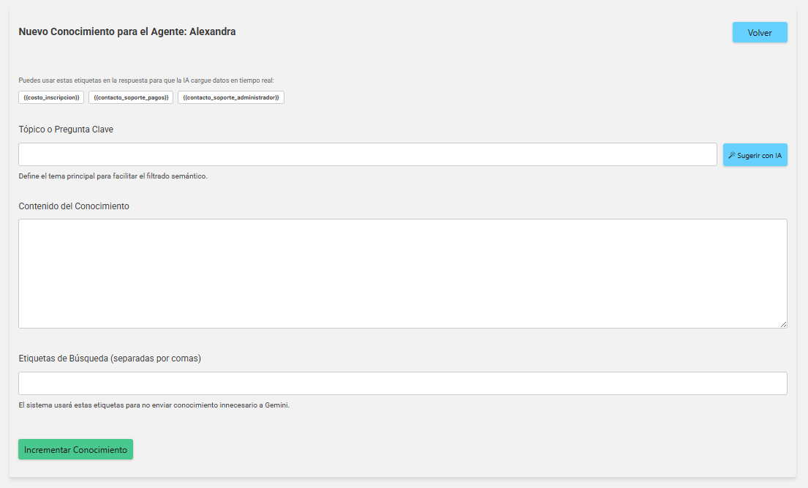

Guía de Usuario: Carga Manual de Conocimiento Puntual
Esta interfaz está diseñada para añadir información específica y precisa a la base de datos del agente. Es la herramienta ideal para configurar respuestas personalizadas, datos que cambian con frecuencia o información que no está presente en los documentos generales.

1. Uso de Variables Dinámicas
En la parte superior, el sistema ofrece Etiquetas Dinámicas (indicadas entre llaves dobles {{ }}).
- Función: Si incluyes estas etiquetas en el cuerpo de tu respuesta, el agente cargará automáticamente los datos actualizados en tiempo real (ej: {{costo_inscripcion}}).
- Beneficio: No necesitas actualizar manualmente la respuesta cada vez que cambie un costo o un contacto; el sistema lo hará por ti.
- Acción rápida: dar clic sobre la variable la agrega a el contenido donde se tiene seleccionado

2. Formulario de Conocimiento
Para registrar una nueva entrada, completa los siguientes campos:
- Tópico o Pregunta Clave: Escribe el tema principal o la duda que el usuario suele plantear.
  - Botón Sugerir con IA: Si no estás seguro de cómo redactar la respuesta o etiquetas, haz clic en este botón para que el sistema optimice el texto y etiquetas por ti.
- Contenido del Conocimiento: Redacta la respuesta detallada que el agente debe entregar. Recuerda que puedes usar las etiquetas dinámicas mencionadas anteriormente aquí.
- Etiquetas de Búsqueda: Escribe palabras clave separadas por comas (ej: costos, inscripcion, pagos).
  - Estas etiquetas son cruciales: permiten que el sistema filtre el conocimiento y solo envíe a la IA la información relevante, ahorrando costos y mejorando la velocidad.

3. Finalización del Proceso
Una vez completados los campos:
- Incrementar Conocimiento: Haz clic en este botón verde para guardar la entrada. Verás que se añade inmediatamente a la lista general de conocimiento del agente.
- Volver: Utiliza este botón si deseas cancelar la operación y regresar a la vista anterior.

Consejo: El poder del Filtrado Semántico
Sé específico: la base de un buen conocimiento es tener bien definidas las etiquetas.

Alerta de Precisión
No dupliques información: Antes de crear un conocimiento manual, asegúrate de que esa información no esté ya en un PDF cargado anteriormente. Si hay información contradictoria en dos fuentes, el agente podría confundirse al responder.

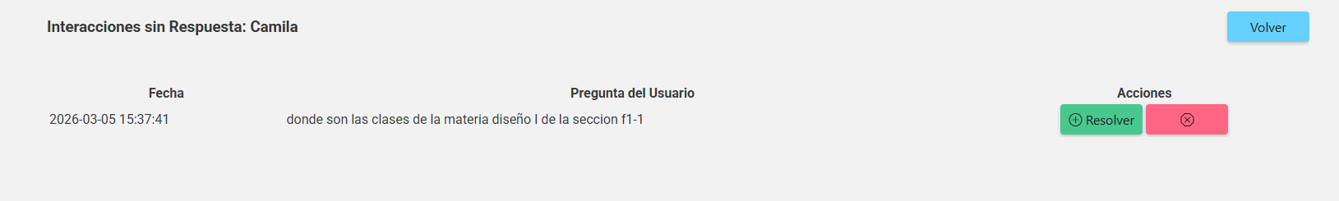

Guía de Usuario: Gestión de Interacciones sin Respuesta
Esta pantalla es una de las herramientas más valiosas para la mejora continua del sistema. Aquí se listan todas las consultas que los usuarios realizaron pero que el agente de IA no pudo responder por falta de información en su base de conocimiento.

1. Monitoreo de Brechas de Información
La tabla de Interacciones sin Respuesta te permite identificar exactamente qué necesitan saber tus usuarios y qué información le falta al agente.
- Fecha: Indica el momento exacto (día y hora) en que el usuario realizó la consulta.
- Pregunta del Usuario: Muestra el texto íntegro enviado por el usuario. Esto te permite entender el lenguaje natural y las dudas reales (ej: "donde son las clases de la materia diseño I de la seccion f1-1").

2. Acciones de Resolución
Para cada pregunta no respondida, dispones de dos opciones principales en la columna de Acciones:
Botón | Función | Impacto
(+) Resolver (Verde) | Crear Conocimiento | Te redirige al formulario de Carga Manual para que redactes la respuesta oficial. Una vez guardada, el agente ya sabrá responder esta duda en el futuro.
Icono Cerrar (Rojo) | Descartar | Elimina la interacción de la lista. Úsalo si la pregunta es irrelevante, una prueba o ruido sin valor informativo.

3. Flujo de Trabajo Recomendado (Feedback Loop)
Para optimizar tu agente, sigue este proceso semanalmente:
- Revisión: Entra en la sección de cada agente (ej: Camila) y analiza las preguntas acumuladas.
- Identificación: Agrupa preguntas similares. Si varios usuarios preguntan por "clases de diseño", es una prioridad alta.
- Resolución: Haz clic en Resolver para entrenar a la IA con la respuesta correcta.
- Limpieza: Descarta las preguntas que no tengan sentido o sean saludos básicos que la IA ya debería manejar.

Alerta de Eficiencia
Evita el silencio: Un agente que no responde genera frustración.

